YO FUI UN NIÑO SOLDADO
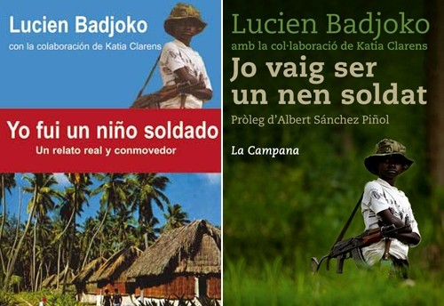

BADJOKO, Lucien: Yo fui un niño soldado, Ed. Entrelibros, Barcelona, 2006

Preguntes de seguiment de la lectura

- Quina edat té Lucien quan entra a l’exèrcit?
- Explica amb detall els diferents grups de poder i forces armades que hi ha al Congo, segons el relat de Lucien.
- Digues quina experiència va tenir Lucien al Mai Mai i per què no entra en el grup.
- A quin grup social pertany Lucien? (classe alta, mitja, baixa). Justifica aquesta adscripció a un grup o a un altre.
- Amb qui entra a les forces rebels? Com entra?
- Explica com va ser la vida durant el temps d’instrucció i com morien i de què els altres nens soldats?
- Qui els entrenava als nens?
- Un cop entrenats... on destinen a Lucien?
- Explica la primera experiència amb noies que té Lucien.
- Explica què fan els soldats tutsis amb els poblats hutus.
- Qui són els kadogos? Per què la gent els té por?
- Explica els diferents intents de Lucien per continuar estudiant.
- Què se’n farà de la família de Lucien?
- Avui amics, demà enemics. A què es refereix aquesta expressió?
- Per què té la sensació Lucien que volen desfer-se’n dels kadogos?
- Explica el moment en el qual està a punt de suïcidar-se.

Preguntes de valoració

- Explica si Lucien és un cas excepcional o habitual entre els kadogo.
- Per què eren útils els kadogo en la línia de front?
- Quines institucions i projectes van intentar ajudar als nens soldats? Creus que va triomfar o no aquest pla?

